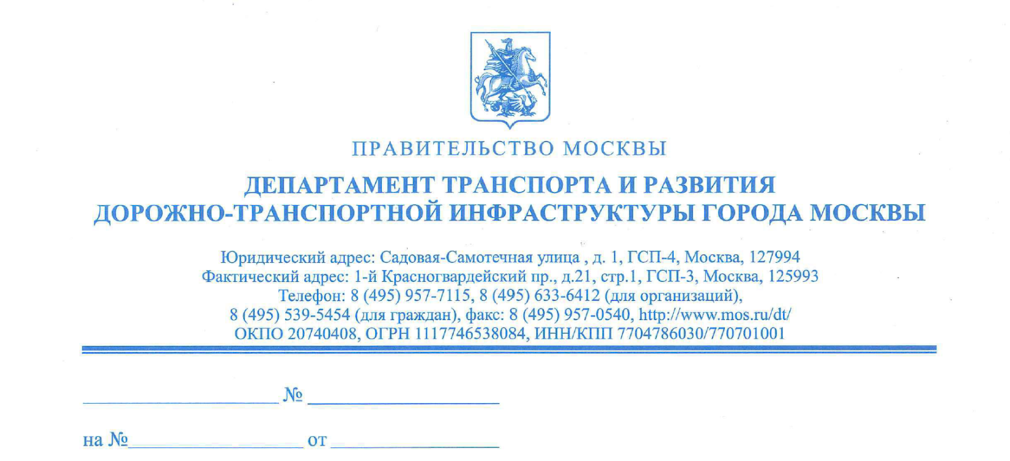Согласно списку рассылки

Уважаемые коллеги!

Департамент транспорта и развития дорожно-транспортной инфраструктуры города Москвы (далее – Департамент транспорта) при поддержке АО «СитиБайк» [100% дочерняя компания Банка ВТБ (ПАО)], оператор московского общегородского проката велосипедов «ВелоБайк» ведут активную подготовку общегородского мероприятия «Московский велофестиваль». Акция направлена на развитие велосипедной инфраструктуры города Москвы. Программа запланирована на 19 мая 2019 г. с 07.00 до 15.30.
В целях информирования граждан о предстоящем общегородском мероприятии и о перекрытиях дорожного движения на старте, финише и по маршруту следования прошу Вас оказать содействие и дать соответствующее поручение всем управам районов обеспечить и разместить на информационных досках, зданиях префектур и управ, в подъездах жилых домов, проходящим по маршруту Велофестиваля информационные объявления до 15 апреля 2019 года (текст объявления прилагается).
А также прошу назначить ответственное лицо для взаимодействия и направить контактные данные в адрес Департамента транспорта.
Контактное лицо для получения информации о мероприятии и решения организационных вопросов – Юлия Анатольевна Потапова, телефон: +7 (967) 047-48-60, эл. почта: PotapovaYA@mos.ru.

Заместитель руководителя
Департамента Е.Г. Адамов

Приложение №1

Уважаемые жители района XX!

19 мая 2019 года с 7.00 до 15.30 в Москве состоится общегородское мероприятие «Московский велофестиваль», который будет состоять из двух этапов: велогонки и велофестиваля.
Сбор участников утреннего мероприятия с 7.00 до 7.50 19 мая 2019 года на проспекте Академика Сахарова с внутренней стороны Садового кольца. Старт велогонки в 7.50. Движение по часовой стрелке.
Сбор участников дневного мероприятия с 12.00 до 13.00 19 мая 2019 года на проспекте Академика. Сахарова с внешней стороны Садового кольца. Старт велофестиваля в 13.00. Движение против часовой стрелки.
Приглашаем всех желающих принять участие в общегородском мероприятии. При отсутствии личного велосипеда можно воспользоваться городским прокатом велосипедов.
Также информируем о том, что часть маршрута пройдёт в вашем районе.
В связи с этим будет ограничено движение на улицах:
Название улицы (c XX ч по XX ч)
Просим с пониманием отнестись к временным неудобствам и заранее планировать свой маршрут.

Приложение №2

Схема маршрута открытия «Московский велофестиваль»
1. Сбор участников утреннего мероприятия с 7.00 до 7.50 19 мая 2019 года на проспекте Академика Сахарова с внутренней стороны Садового кольца.
Старт в 7.50. Движение по часовой стрелке.
2. Сбор участников дневного мероприятия с 12.00 до 13.00 19 мая 2019 года на проспекте Академика. Сахарова с внешней стороны Садового кольца.
Старт в 13.00. Движение против часовой стрелки.

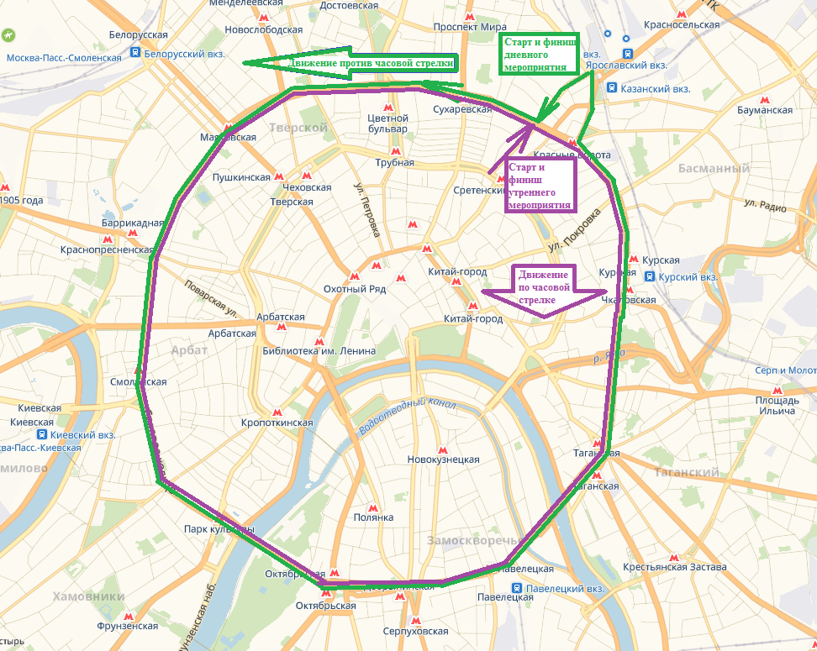

Приложение № 3

Площадка старта и финиша утреннего мероприятия
Сбор участников утреннего мероприятия с 7.00 до 7.50 19 мая 2019 года на проспекте Академика Сахарова с внутренней стороны Садового кольца.
Старт в 7.50.
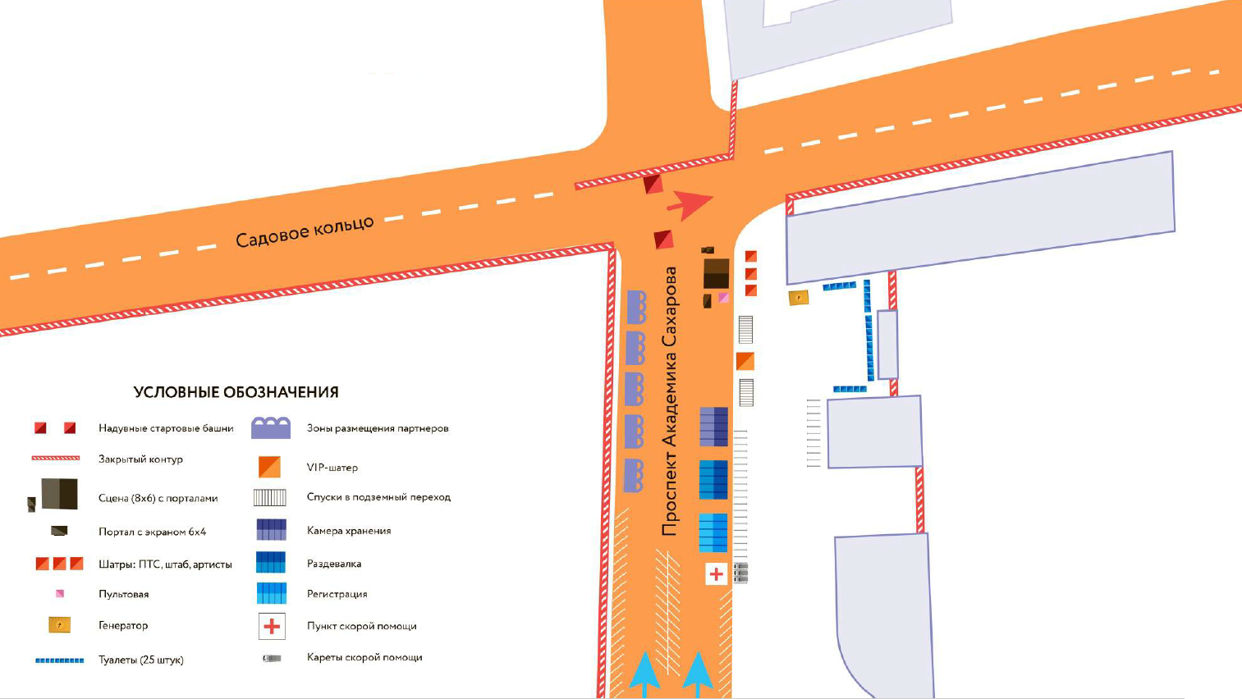

Приложение № 4

Площадка старта и финиша дневного мероприятия
Сбор участников дневного мероприятия с 12.00 до 13.00 19 мая 2019 года на проспекте Академика. Сахарова с внешней стороны Садового кольца.

Старт в 13.00.

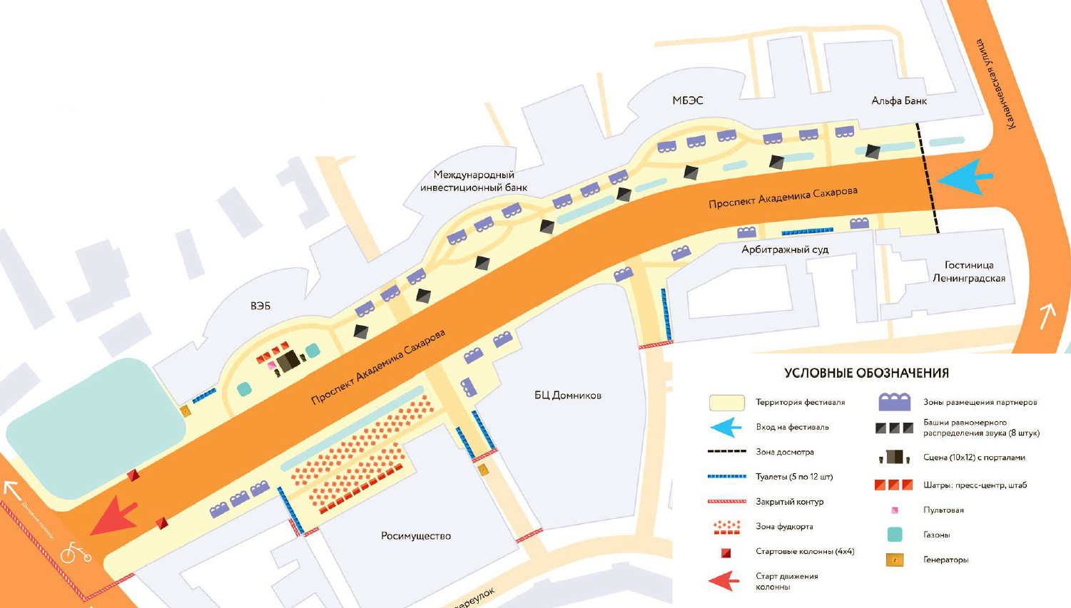

Список рассылки

Заместителю руководителя Аппарата Мэра и Правительства Москвы, руководителю Департамента территориальных органов исполнительной власти  города Москвы  Е.В. Стружаку | Префекту Северо-Восточного административного округа  города Москвы  А.А. Беляеву
Префекту Центрального  административного округа  города Москвы  В.В. Говердовскому  Префекту Западного административного округа  города Москвы  А.О. Александрову  Префекту Северного административного округа  города Москвы  В.В. Степанову  Префекту Юго-Восточного административного округа  города Москвы  А.В. Цыбину  Префекту Южного административного округа  города Москвы  А.В. Челышеву | Префекту Восточного административного округа  города Москвы  Н.В. Алешину  Префекту Зеленоградского административного округа  города Москвы  А.Н. Смирнову  Префекту Северо-Западного административного округа  города Москвы  А.А. Пашкову  Префекту Юго-Западного административного округа  города Москвы  О.А. Волкову

